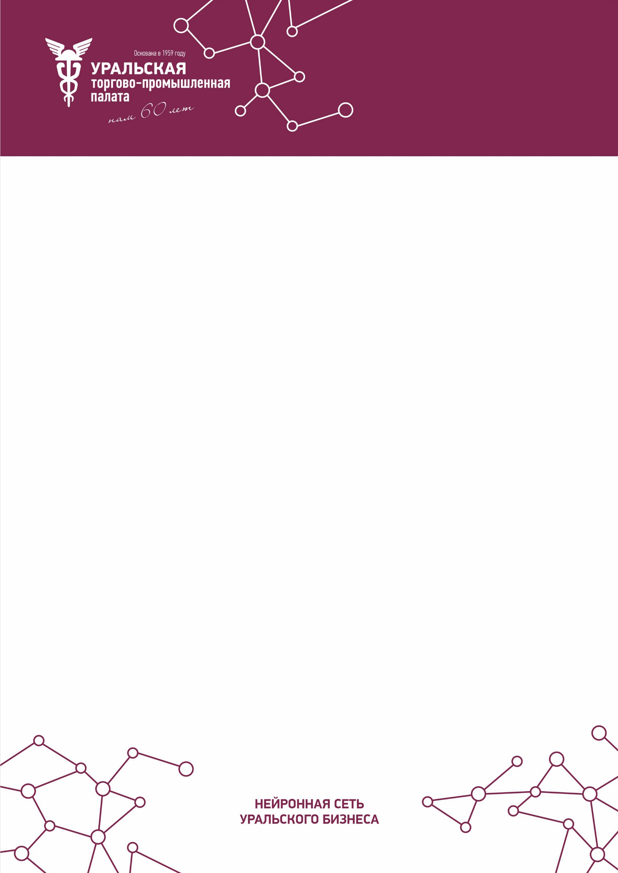
Отдел международных и
межрегиональных связей
+7 (343) 214 87 47

Анкета компании-экспортера
1. | Наименование  компании
2. | Описание  Деятельности компании
3. | Описание  товара (краткие характеристики, объемы, стоимость)
4. | Сайт  компании
5. | Контактное лицо (телефон с Whats app, если есть; эл.почта)
6. | Есть ли уже опыт экспорта в Россию/ Свердловскую область (если да, укажите компании-партнеры)
7. | Интерес в Свердловской области (целевая аудитория)
8. | Условия поставки

Просьба также направить имеющиеся презентации компаний

